Despliegue del Api biblioteca en Oracle

Cambios del código original

Modifico ClienteAPI.java para que funcione en el servidor de Oracle con OkHttpClient y ServerSocket.

package cliente;

import java.io.BufferedReader;
import java.io.InputStreamReader;
import java.io.OutputStream;
import java.net.ServerSocket;
import java.net.Socket;
import java.net.URLEncoder;
import java.nio.charset.StandardCharsets;
import okhttp3.OkHttpClient;
import okhttp3.Request;
import okhttp3.Response;

public class ClienteAPI {

private static final String API_KEY = "3b5faf6c57b79d39e76351663a5e0cbe";
private static final String BASE_URL = "https://api.themoviedb.org/3";
private static final OkHttpClient client = new OkHttpClient();

public static void main(String[] args) {
try (ServerSocket serverSocket = new ServerSocket(8080)) {
System.out.println("Servidor iniciado en el puerto 8080...");

while (true) {
Socket clientSocket = serverSocket.accept();
new Thread(() -> handleRequest(clientSocket)).start();
}
} catch (Exception e) {
e.printStackTrace();
}
}

private static void handleRequest(Socket clientSocket) {
try (
BufferedReader in = new BufferedReader(new InputStreamReader(clientSocket.getInputStream()));
OutputStream outputStream = clientSocket.getOutputStream()
) {
String requestLine = in.readLine();
System.out.println("Solicitud recibida: " + requestLine);

if (requestLine != null) {
String[] parts = requestLine.split(" ");
String method = parts[0];
String path = parts[1];

if (method.equals("OPTIONS")) {
sendResponse(outputStream, "", 200);
} else if (method.equals("GET")) {
if (path.startsWith("/search")) {
String query = path.split("\\?")[1].split("=")[1];
String response = searchMovieByTitle(query);
sendResponse(outputStream, response, 200);
} else if (path.startsWith("/popular")) {
String response = listPopularMovies();
sendResponse(outputStream, response, 200);
} else if (path.startsWith("/by-genre")) {
String genreId = path.split("\\?")[1].split("=")[1];
String response = listMoviesByGenre(genreId);
sendResponse(outputStream, response, 200);
} else {
sendResponse(outputStream, "Ruta no encontrada", 404);
}
} else {
sendResponse(outputStream, "Método no permitido", 405);
}
}
clientSocket.close();
} catch (Exception e) {
e.printStackTrace();
}
}

// Buscar películas por título
private static String searchMovieByTitle(String title) throws Exception {
String encodedTitle = URLEncoder.encode(title, StandardCharsets.UTF_8.toString());
String url = BASE_URL + "/search/movie?api_key=" + API_KEY + "&query=" + encodedTitle;
return makeRequest(url);
}

// Obtener películas populares
private static String listPopularMovies() throws Exception {
String url = BASE_URL + "/movie/popular?api_key=" + API_KEY;
return makeRequest(url);
}

// Buscar por género
private static String listMoviesByGenre(String genreId) throws Exception {
String url = BASE_URL + "/discover/movie?api_key=" + API_KEY + "&with_genres=" + genreId;
return makeRequest(url);
}

// Realizar la solicitud HTTP
private static String makeRequest(String url) throws Exception {
Request request = new Request.Builder().url(url).build();
try (Response response = client.newCall(request).execute()) {
if (!response.isSuccessful()) {
return "Error en la solicitud: " + response;
}
return response.body().string();
}
}

private static void sendResponse(OutputStream outputStream, String body, int statusCode) {
try {
String headers = "HTTP/1.1 " + statusCode + " OK\r\n" +
"Content-Type: application/json\r\n" +
"Access-Control-Allow-Origin: *\r\n" +
"Access-Control-Allow-Methods: GET, POST, OPTIONS\r\n" +
"Access-Control-Allow-Headers: Content-Type\r\n" +
"Content-Length: " + body.getBytes().length + "\r\n" +
"\r\n";

outputStream.write(headers.getBytes(StandardCharsets.UTF_8));

outputStream.write(body.getBytes(StandardCharsets.UTF_8));
outputStream.flush();
} catch (Exception e) {
e.printStackTrace();
}
}
}

Y también el pom.xml para que se importen los pluguins al compilar:

<project xmlns="http://maven.apache.org/POM/4.0.0"
xmlns:xsi="http://www.w3.org/2001/XMLSchema-instance"
xsi:schemaLocation="http://maven.apache.org/POM/4.0.0 https://maven.apache.org/xsd/maven-4.0.0.xsd">

<modelVersion>4.0.0</modelVersion>
<groupId>0</groupId>
<artifactId>PSP404_ClienteAPIPublica</artifactId>
<version>0.0.1-SNAPSHOT</version>

<dependencies>
<dependency>
<groupId>com.squareup.okhttp3</groupId>
<artifactId>okhttp</artifactId>
<version>4.10.0</version>
</dependency>

<dependency>
<groupId>com.google.code.gson</groupId>
<artifactId>gson</artifactId>
<version>2.10.1</version>
</dependency>
</dependencies>

<build>
<plugins>
<plugin>
<groupId>org.apache.maven.plugins</groupId>
<artifactId>maven-shade-plugin</artifactId>
<version>3.2.4</version>
<executions>
<execution>
<phase>package</phase>
<goals>
<goal>shade</goal>
</goals>
<configuration>
<transformers>
<transformer
implementation="org.apache.maven.plugins.shade.resource.ManifestResourceTransformer">
<mainClass>cliente.ClienteAPI</mainClass>
</transformer>
</transformers>
</configuration>
</execution>
</executions>
</plugin>
</plugins>
</build>

</project>

Creación del servicio
Comienzo compilando para obtener el .jar

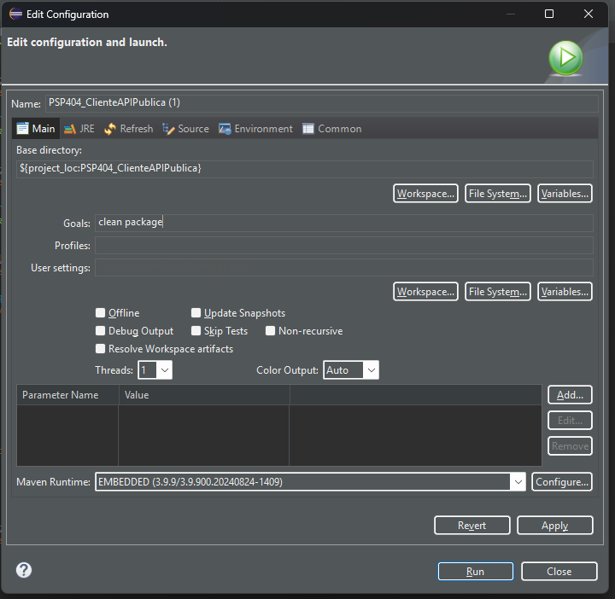
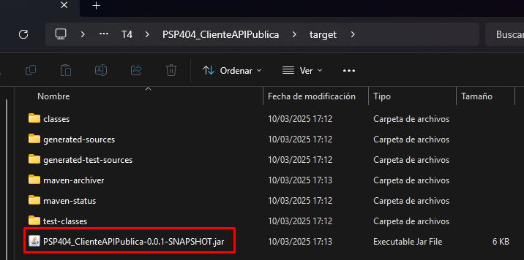
Lo subo a Oracle con Filezilla
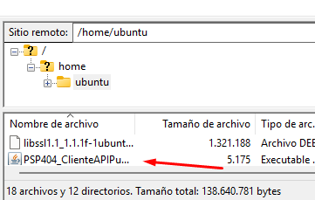
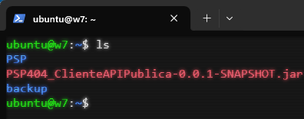
Lo renombro a biblioteca.jar para usarlo más comodamente.
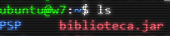
Lo movemos a un directorio dedicado a servicios, como /opt/.

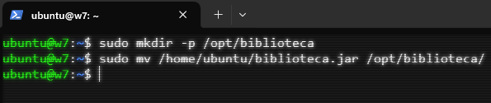
Creamos el archivo del servicio para systemd:
sudo vim /etc/systemd/system/biblioteca.service

Con el siguiente código:
[Unit]
Description=Servicio API Biblioteca
After=network.target

[Service]
User=ubuntu
ExecStart=/usr/bin/java -jar /opt/biblioteca/biblioteca.jar --server.port=8080 --server.address=0.0.0.0
SuccessExitStatus=143
Restart=on-failure
RestartSec=10
WorkingDirectory=/opt/biblioteca

[Install]
WantedBy=multi-user.target

Y activamos el servicio:

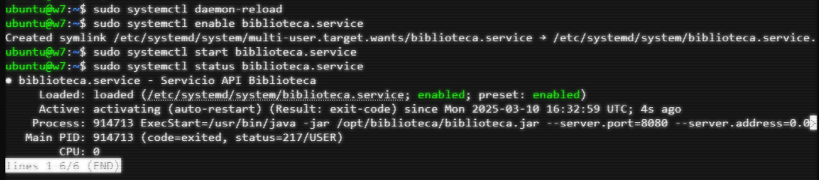
Y ahora nos aseguramos que el puerto elegido, 8080, esté abierto tanto en Oracle como en iptables.

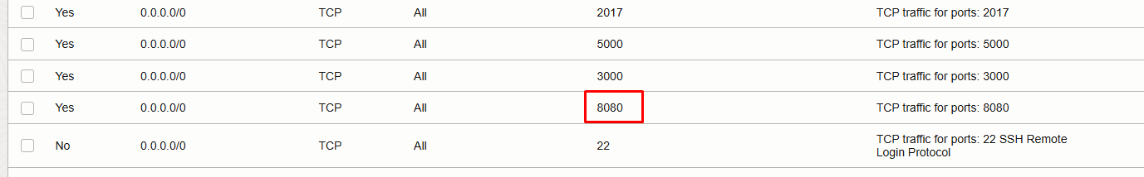
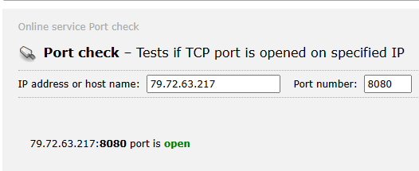
Y compruebo en el port checker que el puerto está abierto:

Código del cliente

Creo un index.html con javascript con el siguiente código para acceder a los endpoints:

<!DOCTYPE html>
<html lang="en">
<head>
<meta charset="UTF-8" />
<meta name="viewport" content="width=device-width, initial-scale=1.0" />
<title>Cliente API Biblioteca</title>
</head>
<body>
<h1>Cliente API Biblioteca</h1>

<!-- Buscar película por título -->
<div>
<h2>Buscar película por título</h2>
<input type="text" id="title" placeholder="Título de la película">
<button onclick="searchMovie()">Buscar</button>
<pre id="searchResult"></pre>
</div>

<!-- Obtener películas populares -->
<div>
<h2>Obtener películas populares</h2>
<button onclick="getPopular()">Ver populares</button>
<pre id="popularResult"></pre>
</div>

<!-- Obtener detalles por género -->
<div>
<h2>Buscar por género</h2>
<input type="number" id="genreId" placeholder="ID del género">
<button onclick="getByGenre()">Buscar</button>
<pre id="genreResult"></pre>
</div>

<script>
const BASE_URL = 'http://79.72.63.217:8080';

// Buscar película por título
async function searchMovie() {
const title = document.getElementById('title').value;
if (!title) {
alert('Introduce el título de la película');
return;
}
try {
const response = await fetch(`${BASE_URL}/search?title=${encodeURIComponent(title)}`);
if (!response.ok) throw new Error(`Error HTTP: ${response.status}`);

const text = await response.text();
if (!text) throw new Error('Respuesta vacía del servidor');

const data = JSON.parse(text);
document.getElementById('searchResult').innerText = JSON.stringify(data, null, 2);
} catch (error) {
console.error('Error:', error);
alert(`Error al buscar película: ${error.message}`);
}
}

// Obtener películas populares
async function getPopular() {
try {
const response = await fetch(`${BASE_URL}/popular`);
if (!response.ok) throw new Error(`Error HTTP: ${response.status}`);

const text = await response.text();
if (!text) throw new Error('Respuesta vacía del servidor');

const data = JSON.parse(text);
document.getElementById('popularResult').innerText = JSON.stringify(data, null, 2);
} catch (error) {
console.error('Error:', error);
alert(`Error al obtener películas populares: ${error.message}`);
}
}

// Buscar por género
async function getByGenre() {
const genreId = document.getElementById('genreId').value;
if (!genreId) {
alert('Introduce el ID del género');
return;
}
try {
const response = await fetch(`${BASE_URL}/by-genre?genreId=${genreId}`);
if (!response.ok) throw new Error(`Error HTTP: ${response.status}`);

const text = await response.text();
if (!text) throw new Error('Respuesta vacía del servidor');

const data = JSON.parse(text);
document.getElementById('genreResult').innerText = JSON.stringify(data, null, 2);
} catch (error) {
console.error('Error:', error);
alert(`Error al buscar por género: ${error.message}`);
}
}

</script>
</body>
</html>

Y ahora con el siguiente comando en la carpeta del proyecto donde se encuentra el index.html abrimos un servidor local para simular que estamos en una web:

python3 -m http.server 8080

Y accedemos a http://localhost:8080/index.html y podremos probar la conexión.
Resultado

